Aumento dell’efficienza tramite innovazione:
7.8 milioni di franchi per progetti caritatevoli e ulteriore riduzione delle emissioni di CO₂

La Texaid Textilverwertungs-AG ha chiuso di nuovo con successo l’esercizio commerciale dell’anno scorso. Molto apprezzati sono l’importo in denaro versato a organizzazioni caritatevoli, l’ulteriore riduzione delle emissioni di CO₂ e il maggior impegno in progetti di ricerca e nelle associazioni.
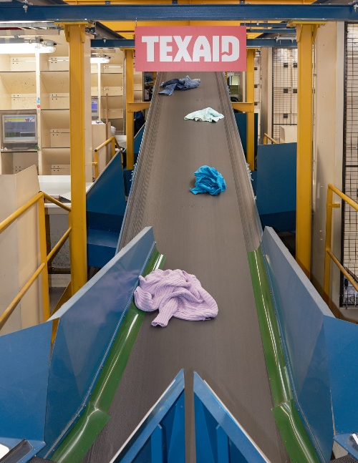
L’anno scorso Texaid e la sua affiliata Contex hanno raccolto circa 36 000 tonnellate di indumenti smessi, di calzature e di tessili per uso domestico in tutta la Svizzera. Questa quantità equivale a circa 140 milioni di capi di abbigliamento conferiti dalla popolazione negli appositi cassonetti e nella raccolta in strada e in negozi. Texaid assicura la valorizzazione ecologica dei tessili conferiti. Possono essere indossati di nuovo o trasformati in strofinacci e materiale isolante e i capi di abbigliamento smessi ricevono una nuova vita percorrendo il ciclo di valorizzazione. In questo modo si possono salvaguardare risorse preziose e ridurre nettamente l’impatto sull’ambiente. Texaid ha messo a disposizione 7.8 milioni di franchi ricavati dalla vendita degli indumenti usati e destinati a organizzazioni caritatevoli per diversi progetti. Texaid ha inoltre continuato a sviluppare la cultura imprenditoriale a basso impatto ambientale e ridotto le emissioni di CO₂ del 35 percento per tonnellata di indumenti usati raccolti rispetto al 2013, anno in cui sono stati rilevati i dati per la prima volta.
Uno degli impianti di smistamento più moderni
a livello europeo è ubicato a Schattdorf (UR), in
cui si trova la sede principale della società.

7.8 milioni di franchi per progetti sociali
Dalla vendita dei tessili ancora indossabili, nel 2017 Texaid ha realizzato circa 7.8 milioni di franchi destinati a organizzazioni caritatevoli. Circa 2.6 milioni di essi sono stati versati agli enti assistenziali associati: la Croce Rossa Svizzera, il Soccorso svizzero d’inverno, la Solidar Suisse, la Caritas Svizzera, la Kolping Svizzera e l’Aiuto delle Chiese Evangeliche Svizzere. Altri 5.2 milioni di franchi sono stati messi a disposizione da Texaid a numerose sezioni dei samaritani e ad altre organizzazioni di pubblica utilità. Il denaro viene impiegato in diversi progetti sociali e sostenibili a livello regionale, nazionale e internazionale. Tra queste si annoverano, ad esempio, la ludoteca di Zollikofen per persone non vedenti e ipovedenti e una scuola a tempo pieno per bambini provenienti da famiglie povere in Perù.
Per ulteriori informazioni al riguardo e su altri progetti visitate il sito web di Texaid.

35 percento di riduzione dei gas serra
Texaid migliora continuamente la sua strategia di sostenibilità e riduce il consumo delle risorse e si è posta l’obiettivo di ridurre le emissioni di CO₂ provocate da lei stessa. Adottando diverse misure finalizzate, nel quadro della certificazione Swiss Climate l’anno scorso ha ridotto le emissioni di CO₂ di circa il 35 percento per tonnellata di indumenti usati raccolti (rispetto al 2013, anno in cui sono stati rilevati i dati per la prima volta). Texaid ci è riuscita anche grazie alla collaborazione di successo con la Posta Svizzera nelle raccolte in strada degli indumenti usati. Il postino preleva gli indumenti usati durante il suo giro quotidiano di recapito della posta, per cui si sfruttano le sinergie in modo ottimale e si evitano i viaggi a vuoto.

Impegno in progetti di ricerca e nelle associazioni
In vista delle sfide poste dalla Fast Fashion, la raccolta professionale, lo smistamento di qualità e la valorizzazione e la lavorazione sostenibili dei tessili smessi vanno assumendo un’importanza sempre maggiore. Attraverso approcci risolutivi, il riciclaggio dei tessili può dare un valido contributo alla chiusura senza interruzioni del ciclo dei tessili. Per concretizzare questa visione, Texaid agisce lungo l’intera catena di creazione di valore aggiunto dei tessili e si impegna in diverse organizzazioni e progetti di ricerca.

Texaid è stata fondata nel 1978 come Charity Private Partnership di sei enti assistenziali svizzeri (CRS, Soccorso d’inverno, Solidar, Caritas, Kolping, ACES) insieme a un’azienda privata. Con sede principale nel Cantone Uri e filiali in Germania, Austria, Bulgaria, Ungheria e Marocco, l’azienda è una delle società leader nel riciclaggio di tessili in Europa. Texaid dispone in Svizzera di un sistema di gestione della qualità e di ecogestione con certificazione ISO (ISO 9001 e ISO 14001) ed è stata insignita dalla Swiss Climate AG del sigillo di qualità «CO₂ Neutrale». Nella sola Svizzera, Texaid occupa circa 130 dipendenti.

Ulteriori informazioni:
Ufficio stampa Texaid
Telefono: 041 874 54 16
E-mail: pressestelle@texaid.ch
Sito web: www.texaid.ch

Materiale fotografico:
Potrete trovare materiale illustrativo e fotografico alla voce Downloads.
Didascalia delle immagini: Uno degli impianti di smistamento più moderni a livello europeo è ubicato a Schattdorf (UR), in cui si trova la sede principale della società.

